SOALAN ASAL YANG MEMPUNYAI RALAT.
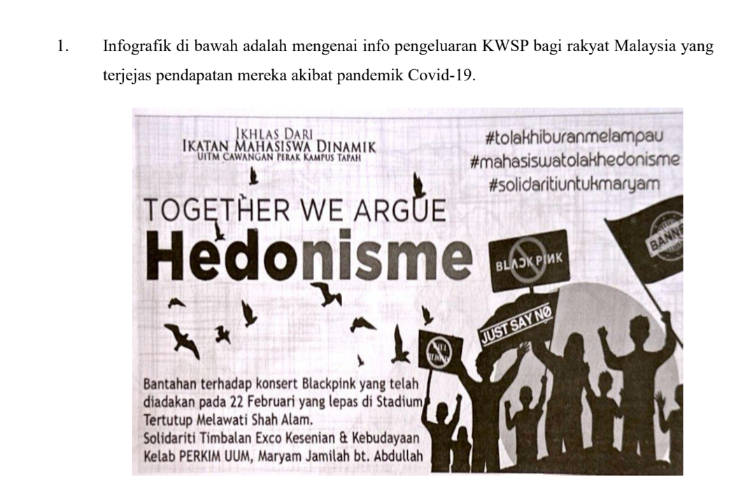

RALAT PEMBETULAN
